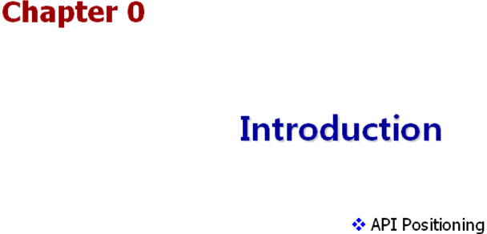

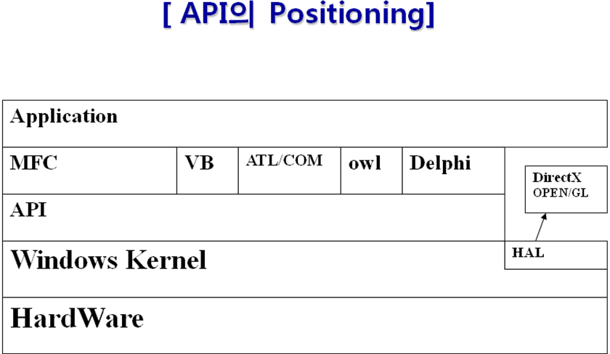

- API

Application Programming Interface
응용 프로그램을 위한 함수 집합을 제공하는데 이를 API라고 하며 좀 더 정확하게 표현하자면 윈도우즈 API라고 한다. API는 특정 시스템(운영체제든 하드웨어든)을 위한 함수 집합을 이르는 일반명사이며 그 중의 하나가 윈도우즈 API이나 요즘은 일반적으로 API라고 하면 윈도우즈 API를 말하는 경우가 많다. API는 운영체제의 중요한 한 부분이며 운영체제 그 자체라고도 할 수 있다.
API도 윈도우즈 버전에 따라 여러가지 종류가 있다. 16비트 운영체제인 윈도우즈 3.1에서 제공하는 API를 Win16 API라고 하는데 이름 그대로 16비트 윈도우즈를 위한 API이다. Win32 API란 본격적인 32비트 운영체제인 윈도우즈 95/98과 NT에서 제공하는 32비트 윈도우즈를 위한 API이다(Win32API).
API와 비슷한 말로 SDK(Software Development Kit)라는 표현이 사용되기도 한다. SDK는 원래 API를 사용하여 프로그램을 개발하는 개발 툴 킷 이었으나 지금은 의미가 전용되어 API와 거의 같은 뜻으로 쓰인다. 즉 API 함수는 곧 SDK 함수와 같은 뜻이며 이 프로그램은 SDK로 만들었습니다라고 하는 것은 순수한 API만을 사용하여 만든 프로그램이라는 뜻이다.( 그 외 클래스 라이브러리 )
API는 운영체제가 직접 사용하는 라이브러리이다.(가장 저 수준의 프로그래밍 방법임)
GDI Module | gdi32.dll | 화면이나 프린터 같은 장치의 출력을 관장하며 메시지를 관리 (pen, brush, font, bitmap)
UI(User) Module | User32.dll | 사용자 인터페이스 객체들을 관리 (window, dialog, menu, cursor, icon, caret)
Kernel Module | Kernel32.dll | Windows OS의 핵심, 메모리관리, 파일 입출력, 프로그램의 로드와 실행 등 운영체제의 기본기능 수행(Process, thread, memory, I/O, Synchronizatoin)

- Windows의 특징

- 32bit 선점형 멀티태스킹과 멀티스레딩을 지원한다.

- GUI 환경이다.
“GUI는 개인용 컴퓨터 산업의 가장 중요하고 유일한 ‘대중적 합의’라는 점은 이제 명백해 졌다.” - Charles Simonyi
GUI의 특징
1. 더 이상 컴퓨터나 새로운 프로그램의 사용법을 배우는데 많은 시간을 소비하지 않아
도 된다.
2. 일관된 사용자 인터페이스를 이용한다는 것은 메뉴와 대화상자를 구성할 때 Windows
에 내장된 루틴을 이용한다는 것을 의미한다.

- 동적 연결이라는 개념을 중심으로 동작한다.
Windows에서 실행되는 프로그램은 ‘동적 연결 라이브러리’라고 하는 파일에 존재하는 루틴을
공유한다.

- 프로그램은 시스템에 연결되어 있는 장치의 종류를 몰라도 된다.
화면 및 프린터와 같은 그래픽 디스플레이 장치의 하드웨어를 직접 사용하지 않는다.

- 도스프로그래밍과 윈도우프로그래밍의 차이점

- 도스 프로그램 : 절차적(또는 순차적)
프로그램의 실행 흐름이 프로그래머가 기술한 코드의 순서에 따라 진행한다.
사용자의 키보드 조작이나 마우스의 움직임을 프로그래머가 일일이 알아서 직접 제어해야 한다.
“외부에서 무슨 일(이벤트)이 일어났는지 프로그래머가 알아내야 하고 이에 따른 처리까지 맡아서 해야
한다.”
- 윈도우 프로그램 : 이벤트 구동(Event-Driven)방식 또는 메시지 처리 방식
프로그램의 실행 흐름을 윈도우 시스템과 일을 분담하여 처리한다.
외부에서 일어나는 일을 윈도우 시스템이 감지하여 해당 프로그램에 메시지를 전달하여 알려준다.
프로그램은 이에 대한 처리만 한다.
프로그래밍이 한결 수월해 진다.
Ex) Spy++ Test

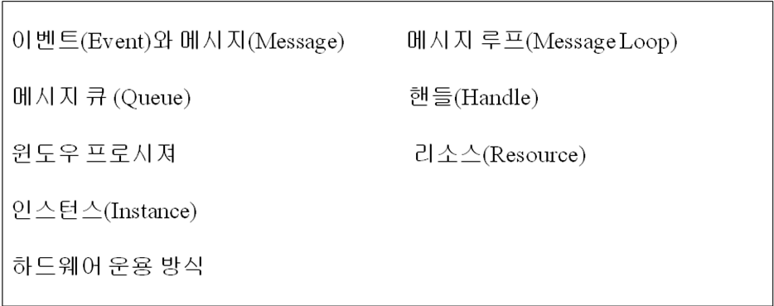

- Event & Message

사용자가 키보드의 특정 키를 누르거나 마우스의 좌측 버튼을 클릭하는 등의 일을 할 때 이벤트가 발생한다.
이벤트가 발생하면 윈도우 OS는 이름 감지하여 해당 프로그램으로 메시지를 전달한다.
// Winuser.h
// 마우스와 관련된 메시지들…
#define WM_MOUSEMOVE 0x0200
#define WM_LBUTTONDOWN 0x0201
#define WM_LBUTTONUP 0x0202
#define WM_LBUTTONDBLCLK 0x0203
#define WM_RBUTTONDOWN 0x0204
#define WM_RBUTTONUP 0x0205

메시지에는 마우스의 좌측 버튼을 눌렀을 때 커서의 위치등과 같은 부가 정보가 함께 포함되어 있다.
typedef struct tagMSG {
HWND hwnd; // 메시지를 받을 윈도우의 핸들
UINT message; //전달되는 메시지 유형 ⬅ WM_LBUTTONDOWN
WPARAM wParam; //메시지와 관련된 부가적인 정보 ⬅ Keyflag
LPARAM lParam; //메시지와 관련된 부가적인 정보 ⬅ LOWORD(lParam) HIWORD(lParam)
DWORD time; // 메시지가 전달된 시간
POINT pt; //메시지가 큐에 저장될 때의 마우스 위치
} MSG;

- Message Queue

사용자의 컴퓨터 조작에 의해 발생한 이벤트는 메시지형태로 만들어져 윈도우 OS가 관리하는 “메시지 큐”에 저장된다.
윈도우 시스템 전체를 관리하기 위한 [시스템 메시지 큐]와 응용 프로그램마다 별도 갖고 있는 [프로그램 메시지 큐]가 있다.
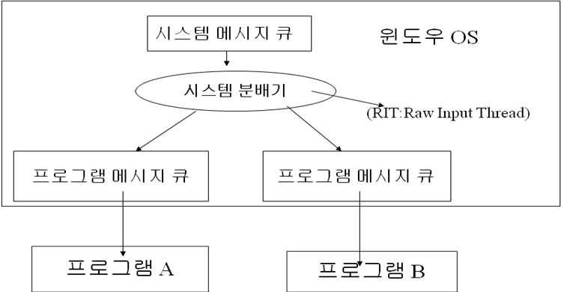

- Message Loop

OS로부터 전달된 메시지를 보관하는 큐에 어떤 메시지가 들어왔는지를 지속적으로 감시하고 분석해주는 부분이 필요하다.
While( GetMessage( &msg,NULL,0,0) )
{
TranslateMessage( &msg );
DispatchMessage( &msg );
}

- Window Procedure

자신이 만든 함수이지만 자신이 직접 호출하지 않아고 운영체제에서 호출하는 함수를 콜백함수라고 한다.
함수 앞에 CALLBACK으로 선언
윈도우 프로시저는 콜백함수이다.
모든 윈도우는 해당 윈도우 프로시저를 갖고 있다.
메시지 루프에서 해석한 메시지를 구체적으로 처리하는 기능을 수행
LRESULT CALLBACK WndProc( HWND hWnd, UNIT uMgs, WPARAM wParam,LPARAM lParam);

Call Back 함수는 윈도우에서 자동으로 불려지는 함수이다.그러므로 Language independent 해야 한다.
(호출형식을 통일해야 한다) #define CALLBACK __stdcall #define WINAPI __stdcall
- Handle

핸들은 프로그램에서 현재 사용중인 객체들을 식별하기 위해 윈도우 OS가 부여하는 고유 번호이다.
Ex) HWND 윈도우에 대한 핸들
HCURSOR 커서에 대한 핸들
HICON 아이콘에 대한 핸들
HMENU 메뉴에 대한 핸들

- Instance

프로그램은 명령들이 나열된 코드 영역(Code Segment)과 데이터를 보관하는 데이터 영역(Data Segment)으로 구분된다.
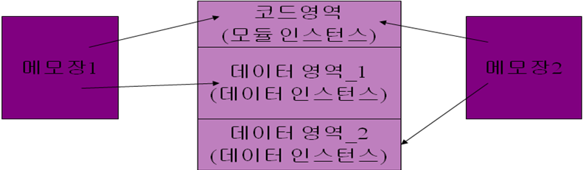

동일한 프로그램에 코드 영역까지 별도의 메모리를 할당하면 메모리만 낭비하게 된다.

실제 메모리 상에 할당된 객체를 인스턴스(Instance)라 한다.
코드 영역에 대한 모듈 인스턴스(Module Instance)
데이터 영역에 대한 데이터 인스턴스(Data Instance)두 개의 인스턴스가 있다.
인스턴스(Instance)라는 말은 클래스가 메모리에 실제로 구현된 실체를 의미한다. 윈도우즈용 프로그램은 여러개의 프로그램이 동시에 실행되는 멀티태스킹 시스템일 뿐만 아니라 하나의 프로그램이 여러 번 실행될 수도 있다. 이때 실행되고 있는 각각의 프로그램을 프로그램 인스턴스라고 하며 간단히 줄여서 인스턴스라고 한다. 예를 들어 다음과 같이 메모장이 두번 실행되어 있다고 해 보자.
이 때 두 프로그램은 모두 메모장(Notepad.exe)이지만 운영체제는 각각 다른 메모리를 사용하는 다른 프로그램으로 인식한다. 이때 각 메모장은 서로 다른 인스턴스 핸들을 가지며 운영체제는 이 인스턴스 핸들값으로 두 개의 메모장을 서로 구별한다.
윈도우 핸들과 인스턴스 핸들의 차이?

- Resource

메뉴,아이콘,커서,비트맵 등 사용자 인터페이스를 구성하는 자원들의 정적 데이터를 말한다.
프로그램 실행 중 변경되지 않는 정형화된 데이터로 C나 C++같은 언어로 기술하지 않고 리소스 스크립트에 의해 정의된다.
IDR_MAINFRAME MENU PRELOAD DISCARDABLE
BEGIN
POPUP "파일(&F)"
BEGIN
MENUITEM "새 파일(&N)\tCtrl+N", ID_FILE_NEW
MENUITEM "열기(&O)...\tCtrl+O", ID_FILE_OPEN
MENUITEM "저장(&S)\tCtrl+S", ID_FILE_SAVE
MENUITEM "다른 이름으로 저장(&A)...", ID_FILE_SAVE_AS
MENUITEM SEPARATOR
MENUITEM "인쇄(&P)...\tCtrl+P", ID_FILE_PRINT
MENUITEM "인쇄 미리 보기(&V)", ID_FILE_PRINT_PREVIEW
MENUITEM "인쇄 설정(&R)...", ID_FILE_PRINT_SETUP
MENUITEM SEPARATOR
MENUITEM "최근 파일", ID_FILE_MRU_FILE1,GRAYED
MENUITEM SEPARATOR
MENUITEM "종료(&X)", ID_APP_EXIT
END
END

리소스는 프로그램 코드와 분리하여 작성되며 자체 컴파일과정을 갖는다.
리소스 스크립트 파일(.RC)은 리소스 컴파일러(RC.EXE)에 의해 이진화된 리소스 파일 (.RES)이 만들어 진다.
리소스를 별도로 정의하는 이유는 메모리를 효율적으로 사용하기 위함이다.
리소스에는 정적인 데이터가 있기 때문에 일반 변수와는 다른 메모리 관리를 한다.
보통 리소스 데이터는 필요한 시점에 파일로부터 로딩이 되며 여러 개의 프로그램이 실행되어 메모리가 부족시 리소스 데이터가 할당된 메모리 블록을 이동(Moveable)기키거나 폐기(Discardable)한다.

- WindowClass

- CreateWindow

- ShowWindow

